北京中医医院官方网站巡查记录表
巡网科室 |  |  | 巡网日期
巡 网 总 体 情 况
发现问题 |  | 无问题打“√”；如有问题，请记录 |  | 更新需求详细描述（如内容较多，可提供附件）
无煽动抗拒、破坏宪法和法律、行政法规实施的信息。
无煽动颠覆国家政权，推翻社会主义制度的信息。
无煽动分裂国家、破坏国家统一的信息。
无煽动民族仇恨、民族歧视、破坏民族团结的信息。
无捏造或歪曲事实、散布谣言，扰乱社会秩序的信息。
无宣扬封建迷信、淫秽、色情、赌博、暴力、凶杀、恐怖、教唆犯罪的信息。
无公然侮辱他人或者捏造事实诽谤他人，有意影响医院稳定局面的信息。
无损害国家机关信誉的信息。
无危害医院安全和违反公序良俗的内容（如：就诊号、身份证号、手机号等）。
无其他违反宪法和法律、行政法规的信息。
关于国家、医院政策内容来源权威。
网站内容分类准确，字体字号标准、图片清晰、尺寸合适、段落格式标准、规范。
公众版：请写明所属【栏目名称】，并描述具体问题及附相应截图。如无更新需求，请填写“无”。  示例：  1、【特色医疗】标题错误  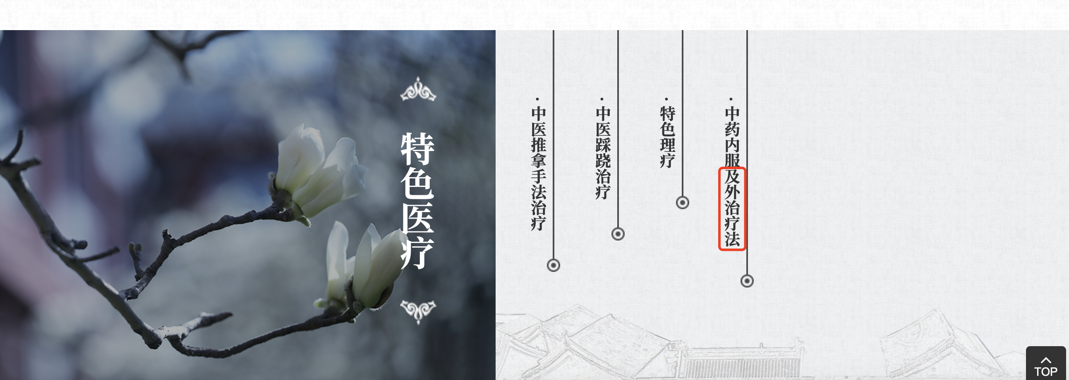 |  |  |  | 1、删除“外治疗法”内容——图中红框标记为删除字样，改为“中药内服”
专业版：请写明所属【栏目名称】，并描述具体问题及附相应截图。如无更新需求，请填写“无”。

英文版：请写明所属【栏目名称】，并描述具体问题及附相应截图。如无更新需求，请填写“无”。

网络维护员： 日期： |  |  |  | 已审核表中列出的网站问题，同意以上更新需求。  科主任： 日期：

